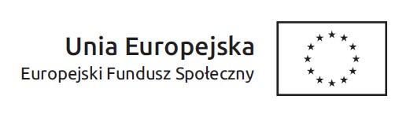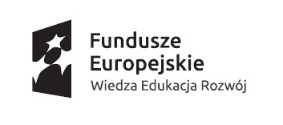

**Wykonawca: Załącznik nr 4**

………………………………………………………………………

**Oświadczenie wykonawcy**

**Składane na podstawie art.25 a ustęp 1 ustawy**

**DOTYCZĄCE SPEŁNIANIA WARUNKÓW UDZIAŁU W POSTĘPOWANIU**

Na potrzeby postępowania o udzielenie zamówienia publicznego   
na usługę społeczną na **usługę przygotowania, dostarczenia i wydania posiłku obiadowego dostarczonego z naczyniami i sztućcami jednorazowymi oraz odbiór odpadów pokonsumpcyjnych dla 100 uczestników projektu, podzielonych na 10 grup projektowych po 10 osób na grupę, zlokalizowanych w 7 miastach na terenie woj. warmińsko-mazurskiego. Zamówienie dotyczy realizacji projektu *„Od szkolenia do zatrudnienia – YEI”* współfinansowanego ze środków Unii Europejskiej w ramach *Inicjatywy na rzecz zatrudnienia osób młodych* przez Warmińsko-Mazurską Wojewódzką Komendę OHP w Olsztynie**,oświadczam, co następuje:

Spełniam warunki udziału w postępowaniu zamieszczone w punkcie 3 Warunków ogłoszenia zamówienia na usługi społeczne.

Oświadczam, że wszystkie informacje podane w powyższych oświadczeniach są aktualne i zgodne z prawdą oraz zostały przedstawione z pełną świadomością konsekwencji wprowadzenia zamawiającego w błąd przy przedstawianiu informacji.

…………………………………………………………

…………………………………………………………  
 (data i podpis)